PROSEDUR OPERASIONAL BAKU

PELAKSANAAN ADMINISTRASI KEGIATAN BAKAT DAN MINAT

PASCASARJANA
UNIVERSITAS NEGERI MALANG
2019

PROSEDUR OPERASIONAL BAKU PENYUSUNAN
PELAKSANAAN ADMINISTRASI KEGIATAN BAKAT DAN MINAT
PASCASARJANA
UNIVERSITAS NEGERI MALANG

KODE DOKUMEN | UPM-PPS . A5. 0002
REVISI | 1
TANGGAL | 1 DESEMBER 2018
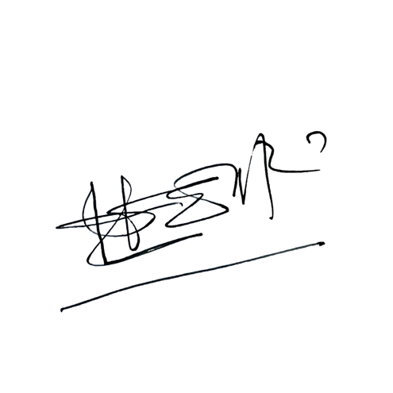  Diajukan oleh | 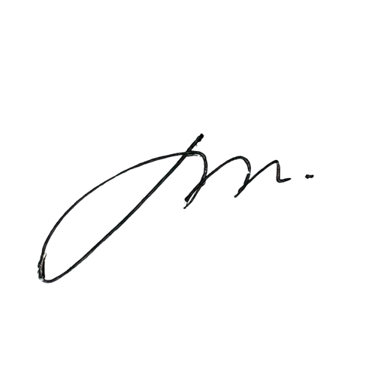  WAKIL DIREKTUR  Prof. Dr. Nurul Murtadho, M.Pd  NIP 196007171986011001
Dikendalikan oleh | Unit Penjamin Mutu  Prof. Dr. Parno, M.Si  NIP 196501181990011001
Disetujui oleh | 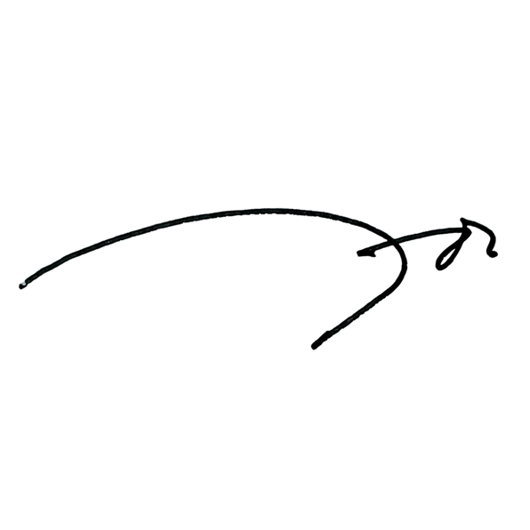  DIREKTUR  Prof. Dr. Ery Tri Djatmika Rudijanto W.W, MA, M.Si.  NIP. 196106111986011001

PROSEDUR OPERASI BAKU
PELAKSANAAN ADMINISTRASI KEGIATAN BAKAT DAN MINAT

A Dasar Kegiatan
- Undang-Undang Nomor 20 Tahun 2003, Tentang Sistem Pendidikan Nasional (Lembaran Negara Republik Indonesia Tahun 2003 Nomor 78, Tambahan Lembaran Negara Republik Indonesia Nomor 4301)
- Peraturan Pemerintah Nomor 4 Tahun 2014 Tentang Penyelenggaraan Pendidikan Tinggi dan Pengelolaan Perguruan Tinggi (Lembaran Negara Republik Indonesia Tahun 2014 Nomor 16, Tambahan Lembaran Negara Republik Indonesia Nomor 5500)
- Peraturan Menteri Pendidikan dan Kebudayaan Nomor 30 Tahun 2012 Tentang Oganisasi dan Tata Kerja Universitas Negeri Malang (Berita Negara Republik Indonesia Tahun 2012 Nomor 493)
- Peraturan Menteri Pendidikan dan Kebudayaan Nomor 71 Tahun 2012 tanggal 12 November 2012 Tentang Statuta Universitas Negeri Malang
- Keputusan Menteri Pendidikan Nasional Nomor 155/U/1998 Tentang Pedoman Umum Organisasi Mahasiswa di Perguruan Tinggi
- Peraturan Rektor Universitas Negeri Malang Nomor 13/KEP/UN32/KM/2012 Tentang Pedoman Organisasi Kemahasiswaan Universitas Negeri Malang
- Keputusan Rektor Universitas Negeri Malang Nomor 5.1.2/UN32/KP/2015 Tentang Pemberhentian/Penugasan Dekan Fakultas Sastra Universitas Negeri Malang
- Rencana Strategis Universitas Negeri Malang Tahun 2012—2015
- Rencana Strategis Fakultas Sastra Universitas Negeri Malang Tahun 2012— 2016

Tujuan
  - Mengembangkan iklim akademik yang kondusif untuk meningkatkan prestasi mahasiswa di bidang bakat dan minat
  - Meningkatkan prestasi bakat dan minat mahasiswa melalui berbagai kejuaraan di tingkat Universitas, Regional, Nasional, dan Internasional
  - Mengembangkan kemampuan dan keterampilan mahasiswa untuk melakukan unjuk kerja sesuai dengan bakat dan minat

- Kegiatan yang Dilakukan
NO | Aktivitas | Pelaksana |  | Waktu | Output
 |  | 1 | 2
1. | Menyusun rencana kegiatan bakat dan minat  di Fakultas | Kasubbag | WD III | 1 hari | Jadwal kegiatan bakat  minat
2. | Menyosialisasikan kegiatan  bakat dan minat melalui pengumuman | Staf |  | 1 jam | Pengumuman  kegiatan bakat minat
3. | Mendata mahasiswa yang berminat mengikuti  kegiatan | Staf |  | 1 hari | Data mahasiswa
4. | Merekrut mahasiswa yang mempunyai bakat dan minat bidang kesenian dan | Kasubbag | WD III | 1 hari | Data mahasiswa yang akan

 | olahraga |  |  |  | dikirim
5. | Mengirim nama-nama wakil dari Fakultas untuk diikutsertakan dalam kegiatan bakat dan minat | Staf |  |  | Data mahasiswa yang akan dikirim

Hasil Kegiatan
  - Terpilihnya bibit unggul bakat dan minat khususnya bidang kesenian
  - Meningkatnya kemampuan dan ketrampilan mahasiswa di bidang kesenian dan olahraga

Alur Kerja
Menerima daftar Mahasiswa untuk
diikutsertakan dalam even
bakat minat

Mendata jumlah mahasiswa yang berminat mengikuti
kegiatan

Merekrut mahasiswa yang mempunyai minat di bidang
olahraga dan kesenian

Menyusun Jadwal Kegiatan Bakat dan Minat di Fakultas
STAF

KASUBBAG / WD III

SUBBAG KESMA UM

ALUR KERJA PELAKSANAAN ADMINISTRASI KEGIATAN BAKAT DAN MINAT

Menyosialisasikan Jadwal melalui pengumuman

MULAI

Mengirimkan Rencana Kegiatan
Bakat dan Minat

